Рис.1. Общий вид крана

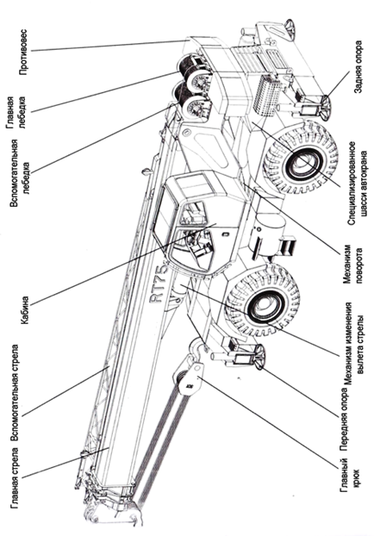
Общие данные

1.1. Предприятие-изготовитель и его адрес | Xuzhou Jiufa Machinery Co, Ltd  КНР, пров. Цзянсу, г.Суджоу DaPeng high-tech Industry Development Zone
1.2. Тип крана | пневмоколесный стреловой
1.3. Индекс крана (указывается его исполнение) | RT-75
1.4. Заводской номер | 98123002
1.5. Год изготовления | 2013
1.6. Назначение крана | Для погрузочно-разгрузочных и строительно-монтажных работ в пределах грузовой и высотных характеристик крана
1.7. Группа классификации (режима) по ИСО 4301/1:
крана | Средний
механизмов:
главного подъема | Средний
вспомогательного подъема | ---
подъема стрелы | Средний
телескопирования секций | Средний
поворота | Средний
1.8. Тип привода (указывается тип привода механизма передвижения механизмов, расположенных на поворотной платформе, и выносных опор) | Пневматический,  гидравлический
1.9. Окружающая среда, в которой может эксплуатироваться кран:
Температура:
рабочего состояния: наибольшая ^{о}С | +40⁰С
наименьшая | -40⁰С
нерабочего состояния наибольшая, ^{о}С | +40⁰С
наименьшая | -40⁰С
относительная влажность воздуха, % | до 80%. при температуре 20⁰ С
взрывоопасность | Взрыво-пожаробезопасная при работе в среде, содержащей легковоспламеняющиеся компоненты

пожароопасность
другие характеристики среды при необходимости | ---

1.10. Допустимая скорость ветра (на высоте 10 м), м/с:
для рабочего состояния крана (с учетом порывов ветра) | 11,7
для нерабочего состояния крана | 33
1.11. Допустимый уклон площадки для установки стрелового крана, % | 3
1.12. Допустимое совмещение рабочих операций | Не разрешается совмещение операций: выдвижение-стягивание секций стрелы с вращением поворотной части крана, подъем-опускание груза с подъемом-опусканием стрелы

1.13. Род электрического тока, напряжение и число фаз:
Цепь управления | Постоянный ток  напряжением 24 В

Цепь рабочего освещения

Цепь ремонтного освещения

Рис.2 Габариты крана в рабочем положении
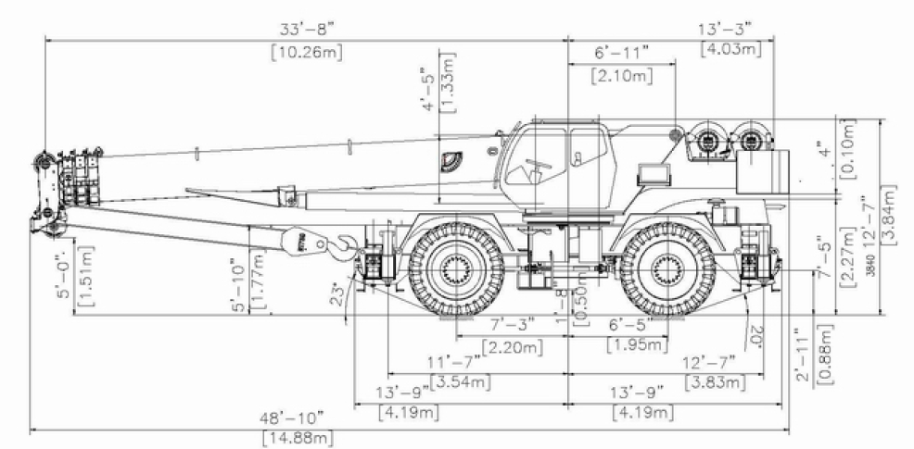

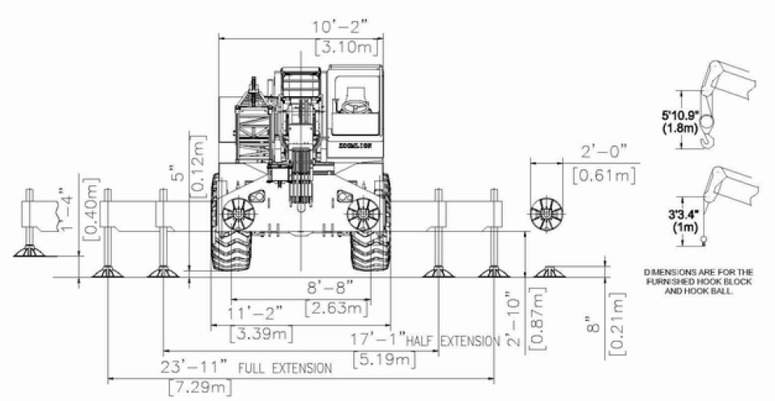

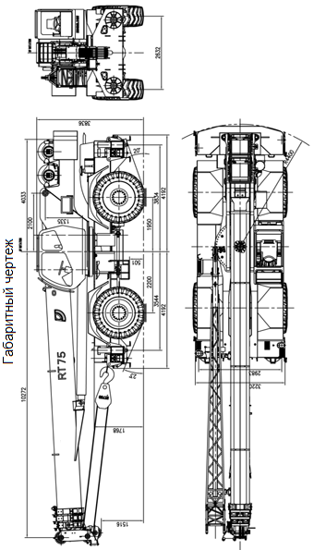
рис.3. Габариты крана в транспортном положении
рис.4.
Общий вид крана в рабочем положении с выдвинутыми аутригерами и выдвинутой стрелой

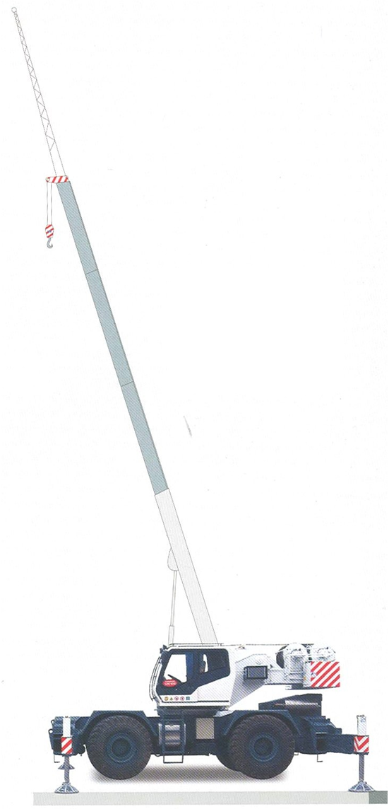

Длина основной стрелы 38.5 м
Длина гуська 17 м
Общая длина 55.5 м

2.ОСНОВНЫЕ ТЕХНИЧЕСКИЕ ДАННЫЕ
И ХАРАКТЕРИСТИКИ КРАНА

2.1. Основные технические параметры

№ п/п | Параметр, ед. измер. | Показатель
1 | Максимальная грузоподъемность, кг/м | 75000/3
2 | Максимальный грузоподъемный момент основной стрелы, кН.м | 3025
3 | Максимальный грузоподъемный момент максимально выдвинутой стрелы, кН.м | 1360
4 | Максимальная высота подъема основной стрелы, м | 41.20
5 | Максимальная высота подъема гуська, м | 57.90
6 | Скорость намотки одинарного каната главного подъема, м /мин | 125
7 | Время подъема грузовой стрелы, сек | 110
8 | Время опускания грузовой стрелы, сек | 55
9 | Время выдвижения грузовой стрелы, сек | 110
10 | Время втягивания грузовой стрелы, сек | 55
11 | Скорость поворачивания, об/мин | 0~2
12 | Общий вес, кг | 48500
13 | Осевая нагрузка на переднюю ось, кг | 25500
14 | Осевая нагрузка на задний мост, кг | 23500
15 | Допустимая нагрузка на передний мост (статическая  динамическая) | 70000/27000
16 | Допустимая нагрузка на задний мост (статическая/  динамическая) | 70000/27000
17 | Внешние габариты (Длина × Высота × Ширина), мм | 14897×3815×3395
18 | Продольное расстояние между опорами, мм | 7380
19 | Поперечное расстояние между опорами, мм | 7300
20 | Длина основной стрелы, мм | 12385~38500
21 | Угол подъема основной стрелы, º | -3~78
22 | Длина гуська, мм | 10000 ~ 17000
23 | Угол поворота стрелы, º | 360
24 | Рабочее давление, МПа | 27
25 | Расход масла, л/мин | 320
26 | Емкость гидравлического бака, л | 1000
27 | Максимальная скорость передвижения (вперед/назад), км/ч | 40
28 | Колесная база, мм | 4150
29 | Ширина колеи (передн./задн.), мм | 2632
30 | Максимальный угол подъема/спуска, % | 110
31 | Передний свес/задний свес, мм | 1890/2100
32 | Минимальный диаметр поворота (4 колеса/2 колеса), м | 7/13
33 | Минимальный дорожный просвет, мм | 500
34 | Угол въезда, ° | 22
35 | Угол съезда, ° | 20
36 | Глубина преодоления водного препятствия, мм | 760
37 | Минимальный тормозной путь, м | 15(40 км/ч)
38 | Содержание в выхлопных газах загрязняющих веществ и дымность | Евро 4
39 | Емкость топливного бака, л | 300
40 | Число человек к кабине | 1
41 | Модель двигателя/ объем, л | ISDe270 30 / 6.7
42 | Номинальная мощность двигателя, кВт/ об./мин | 198
43 | Крутящий момент двигателя Н.м/об./мин | 2500
44 | Тип привода коробки передач | 4×4
45 | Модель коробки передач | FDG200-2
46 | Число скоростей коробки передач | 6 передних, 6 задних
47 | Тип подвески | Жесткая (передняя), гидравлическая (задняя)
48 | Тип рулевого управления | Поворот 2 колесами/4 колесами/ движение по бездорожью
49 | Типоразмер шин | 29.5-25 (34 PR)
50 | Число шин, шт. | 4

2.2. Таблицы номинальной грузоподъемности

Таблица 1. Грузоподъемность основной стрелы
При полностью выдвинутых опорах

Опоры полностью выдвинуты, сектор поворота 360° (единица измерения грузоподъемности - кг)
 |  | Вылет |  |  |  | Длина стрелы (мм) |  |  |  |  |  |  | Вылет
 |  | (мм) |  | 12500 | 16214 | 19929 | 23643 | 27357 | 31071 | 34786 | 38500 |  | (мм)
 | 3000 |  |  | 75000 | 44860 |  |  |  |  |  |  | 3000
 | 3500 |  |  | 75000 | 44860 |  |  |  |  |  |  | 3500
 | 4000 |  |  | 68400 | 44860 |  |  |  |  |  |  | 4000
 | 4500 |  |  | 61650 | 44860 | 34450 |  |  |  |  |  | 4500
 | 5000 |  |  | 55950 | 44860 | 32950 |  |  |  |  |  | 5000
 | 5500 |  |  | 51100 | 43550 | 31590 | 24700 |  |  |  |  | 5500
 | 6000 |  |  | 46900 | 42050 | 30340 | 23750 |  |  |  |  | 6000
 | 6500 |  |  | 43200 | 40650 | 29200 | 22850 | 19500 |  |  |  | 6500
 | 7000 |  |  | 39990 | 39400 | 28150 | 22050 | 18850 |  |  |  | 7000
 | 7500 |  |  | 35420 | 36350 | 27200 | 21300 | 18200 | 15740 |  |  | 7500
 | 8000 |  |  | 30780 | 31650 | 26300 | 20600 | 17600 | 15240 |  |  | 8000
 | 9000 |  |  | 24120 | 24890 | 24650 | 19350 | 16550 | 14350 | 12300 |  | 9000
 | 10000 |  |  | 19590 | 20260 | 20550 | 18250 | 15590 | 13600 | 11700 | 10600 | 10000
 | 11000 |  |  |  | 16900 | 17170 | 17250 | 14800 | 12850 | 11150 | 10150 | 11000
 | 12000 |  |  |  | 14360 | 14610 | 14860 | 14050 | 12250 | 10600 | 9700 | 12000
 | 14000 |  |  |  | 10800 | 10990 | 11210 | 11270 | 11150 | 9750 | 8450 | 14000
 | 16000 |  |  |  |  | 8570 | 8750 | 8810 | 8970 | 8980 | 7400 | 16000
 | 18000 |  |  |  |  |  | 7000 | 7050 | 7190 | 7200 | 6550 | 18000
 | 20000 |  |  |  |  |  | 5700 | 5730 | 5850 | 5860 | 5850 | 20000
 | 22000 |  |  |  |  |  |  | 4720 | 4820 | 4830 | 4920 | 22000
 | 24000 |  |  |  |  |  |  | 3940 | 4000 | 4010 | 4090 | 24000
 | 26000 |  |  |  |  |  |  |  | 3340 | 3330 | 3410 | 26000

28000 |  |  |  |  |  | 2810 | 2780 | 2840 | 28000
30000 |  |  |  |  |  |  | 2330 | 2370 | 30000
32000 |  |  |  |  |  |  | 1970 | 1970 | 32000
34000 |  |  |  |  |  |  |  | 1630 | 34000
36000 |  |  |  |  |  |  |  | 1370 | 36000

График кривой высоты подъема груза

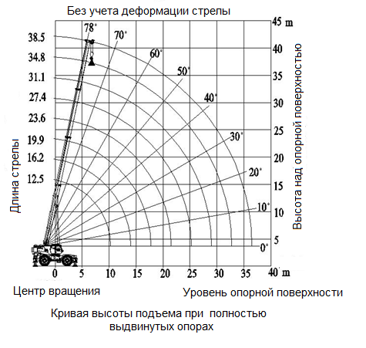

Таблица 2. Грузоподъемность дополнительной 10-ти метровой стрелы
(единица измерения грузоподъемности - кг)

Гусек поднят на 9 м. (единица измерения грузоподъемности - кг)
 |  | Угол подъема стрелы |  |  | 0º Угол  смещения |  |  |  |  |  | 20º Угол смещения |  |  |  |  |  | 40º Угол  смещения
 |  | （º） |  |  | Рабочий  радиус (мм) |  |  | 360º (кг) |  |  | Вылет (мм) |  |  | 360º (кг) |  |  | Вылет(мм) |  |  | 360º(кг)
 | 76 |  |  |  | 9634 |  | 6000 |  |  |  | 12459 |  | 3050 |  |  |  | 14684 |  | 1990
 | 74 |  |  |  | 11269 |  | 5800 |  |  |  | 14049 |  | 2850 |  |  |  | 16197 |  | 1890
 | 72 |  |  |  | 12888 |  | 5600 |  |  |  | 15619 |  | 2700 |  |  |  | 17689 |  | 1850
 | 70 |  |  |  | 14489 |  | 5050 |  |  |  | 17168 |  | 2550 |  |  |  | 19156 |  | 1800
 | 68 |  |  |  | 16070 |  | 4500 |  |  |  | 18693 |  | 2450 |  |  |  | 20597 |  | 1750
 | 66 |  |  |  | 17628 |  | 3990 |  |  |  | 20192 |  | 2350 |  |  |  | 22010 |  | 1700
 | 64 |  |  |  | 19163 |  | 3600 |  |  |  | 21665 |  | 2250 |  |  |  | 23394 |  | 1650
 | 62 |  |  |  | 20671 |  | 3250 |  |  |  | 23108 |  | 2150 |  |  |  | 24747 |  | 1650
 | 60 |  |  |  | 22152 |  | 2950 |  |  |  | 24521 |  | 2050 |  |  |  | 26068 |  | 1600
 | 58 |  |  |  | 23603 |  | 2700 |  |  |  | 25902 |  | 1990 |  |  |  | 27354 |  | 1600
 | 56 |  |  |  | 25023 |  | 2450 |  |  |  | 27248 |  | 1940 |  |  |  | 28604 |  | 1550
 | 54 |  |  |  | 26410 |  | 2250 |  |  |  | 28558 |  | 1850 |  |  |  | 29816 |  | 1550
 | 52 |  |  |  | 27762 |  | 2100 |  |  |  | 29832 |  | 1800 |  |  |  | 30990 |  | 1500
 | 50 |  |  |  | 29078 |  | 1890 |  |  |  | 31066 |  | 1650 |  |  |  | 32124 |  | 1500
 | 48 |  |  |  | 30356 |  | 1750 |  |  |  | 32260 |  | 1550 |  |  |  | 33215 |  | 1450
 | 46 |  |  |  | 31594 |  | 1630 |  |  |  | 33412 |  | 1450 |  |  |  | 34264 |  | 1350
 | 44 |  |  |  | 32791 |  | 1440 |  |  |  | 34521 |  | 1350 |  |  |  | 35269 |  | 1300
 | 42 |  |  |  | 33946 |  | 1270 |  |  |  | 35585 |  | 1210 |  |  |  | 36228 |  | 1180
 | 40 |  |  |  | 35057 |  | 1120 |  |  |  | 36603 |  | 1070 |  |  |  | 37140 |  | 1040
 | 38 |  |  |  | 36122 |  | 990 |  |  |  | 37574 |  | 940 |  |  |  | 38004 |  | 920

График кривой высоты подъема груза

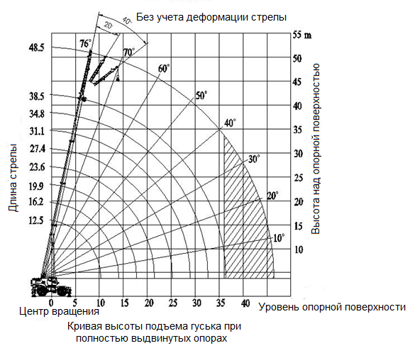
Таблица 3. Грузоподъемность дополнительной 17-тиметровой
стрелы (единица измерения грузоподъемности - кг)

Гусек поднят на 15 м. Сектор поворота 360º

 |  | Угол подъема стрелы（º） |  |  | 0º Угол  смещения |  |  |  |  |  | 20º Угол  смещения |  |  |  |  |  | 40º Угол  смещения
 |  |  |  |  | Вылет (мм) |  |  | 360º (кг) |  |  | Вылет (мм) |  |  | 360º (кг) |  |  | Вылет (мм) |  |  | 360º (кг)
 | 76 |  |  |  | 11327 |  | 3500 |  |  |  | 16372 |  | 1650 |  |  |  | 20345 |  | 1050
 | 74 |  |  |  | 13198 |  | 3350 |  |  |  | 18162 |  | 1550 |  |  |  | 21999 |  | 990
 | 72 |  |  |  | 15051 |  | 3000 |  |  |  | 19927 |  | 1450 |  |  |  | 23623 |  | 990
 | 70 |  |  |  | 16883 |  | 2700 |  |  |  | 21666 |  | 1400 |  |  |  | 25216 |  | 940
 | 68 |  |  |  | 18691 |  | 2450 |  |  |  | 23375 |  | 1300 |  |  |  | 26775 |  | 900
 | 66 |  |  |  | 20475 |  | 2250 |  |  |  | 25053 |  | 1250 |  |  |  | 28300 |  | 900
 | 64 |  |  |  | 22230 |  | 2100 |  |  |  | 26699 |  | 1200 |  |  |  | 29787 |  | 850
 | 62 |  |  |  | 23956 |  | 1940 |  |  |  | 28309 |  | 1150 |  |  |  | 31235 |  | 850
 | 60 |  |  |  | 25651 |  | 1800 |  |  |  | 29882 |  | 1100 |  |  |  | 32643 |  | 800
 | 58 |  |  |  | 27311 |  | 1700 |  |  |  | 31416 |  | 1050 |  |  |  | 34009 |  | 800
 | 56 |  |  |  | 28936 |  | 1550 |  |  |  | 32909 |  | 990 |  |  |  | 35330 |  | 800
 | 54 |  |  |  | 30523 |  | 1500 |  |  |  | 34360 |  | 940 |  |  |  | 36606 |  | 750
 | 52 |  |  |  | 32070 |  | 1400 |  |  |  | 35766 |  | 940 |  |  |  | 37835 |  | 750
 | 50 |  |  |  | 33576 |  | 1250 |  |  |  | 37126 |  | 900 |  |  |  | 39015 |  | 750
 | 48 |  |  |  | 35038 |  | 1150 |  |  |  | 38438 |  | 850 |  |  |  | 40145 |  | 750
 | 46 |  |  |  | 36455 |  | 1050 |  |  |  | 39701 |  | 850 |  |  |  | 41224 |  | 700
 | 44 |  |  |  | 37825 |  | 940 |  |  |  | 40913 |  | 800 |  |  |  | 42249 |  | 700
 | 42 |  |  |  | 39146 |  | 900 |  |  |  | 42073 |  | 750 |  |  |  | 43221 |  | 650
 | 40 |  |  |  | 40417 |  | 800 |  |  |  | 43179 |  | 650 |  |  |  | 44138 |  | 650
 | 38 |  |  |  | 41636 |  | 750 |  |  |  | 44229 |  | 600 |  |  |  | 44998 |  | 600

График кривой высоты подъема груза

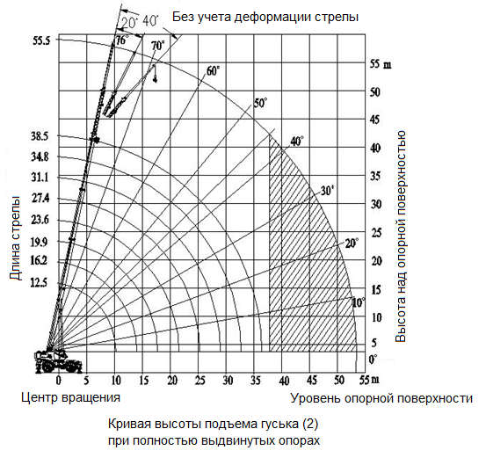

Таблица 4. Грузоподъемность основной стрелы
при наполовину выдвинутых опорах

Опоры выдвинуты на половину. Сектор поворота 360° (единица измерения грузоподъемности - кг)

 |  | Вылет |  |  |  |  | Длина стрелы (мм) |  |  |  |  |  |  |  |  |  | Вылет
 |  | (мм) |  | 12500 |  | 16214 | 19929 |  | 23643 | 27357 |  | 31071 | 34786 |  | 38500 |  | (мм)
 | 3000 |  |  | 75000 |  | 44860 |  |  |  |  |  |  |  |  |  | 3000
 | 3500 |  |  | 68800 |  | 44860 |  |  |  |  |  |  |  |  |  | 3500
 | 4000 |  |  | 61100 |  | 44860 |  |  |  |  |  |  |  |  |  | 4000
 | 4500 |  |  | 54750 |  | 44860 | 34450 |  |  |  |  |  |  |  |  | 4500
 | 5000 |  |  | 44400 |  | 44860 | 32950 |  |  |  |  |  |  |  |  | 5000
 | 5500 |  |  | 35960 |  | 36910 | 31590 |  | 24700 |  |  |  |  |  |  | 5500
 | 6000 |  |  | 29980 |  | 30850 | 30340 |  | 23750 |  |  |  |  |  |  | 6000
 | 6500 |  |  | 25530 |  | 26340 | 26640 |  | 22850 | 19500 |  |  |  |  |  | 6500
 | 7000 |  |  | 22090 |  | 22850 | 23140 |  | 22050 | 18850 |  |  |  |  |  | 7000
 | 7500 |  |  | 19340 |  | 20070 | 20350 |  | 20630 | 18200 |  | 15740 |  |  |  | 7500
 | 8000 |  |  | 17110 |  | 17800 | 18070 |  | 18350 | 17600 |  | 15240 |  |  |  | 8000
 | 9000 |  |  | 13690 |  | 14330 | 14590 |  | 14840 | 14890 |  | 14350 | 12300 |  |  | 9000
 | 10000 |  |  | 11220 |  | 11800 | 12040 |  | 12290 | 12340 |  | 12530 | 11700 |  | 10600 | 10000
 | 11000 |  |  |  |  | 9870 | 10110 |  | 10340 | 10390 |  | 10570 | 10580 |  | 10150 | 11000
 | 12000 |  |  |  |  | 8360 | 8590 |  | 8810 | 8860 |  | 9040 | 9040 |  | 9120 | 12000
 | 14000 |  |  |  |  | 6190 | 6360 |  | 6560 | 6620 |  | 6770 | 6780 |  | 6870 | 14000
 | 16000 |  |  |  |  |  | 4830 |  | 4990 | 5050 |  | 5190 | 5200 |  | 5300 | 16000
 | 18000 |  |  |  |  |  |  |  | 3850 | 3890 |  | 4030 | 4040 |  | 4130 | 18000
 | 20000 |  |  |  |  |  |  |  | 3000 | 3020 |  | 3140 | 3150 |  | 3240 | 20000
 | 22000 |  |  |  |  |  |  |  |  | 2340 |  | 2440 | 2450 |  | 2540 | 22000
 | 24000 |  |  |  |  |  |  |  |  | 1820 |  | 1880 | 1890 |  | 1970 | 24000
 | 26000 |  |  |  |  |  |  |  |  |  |  | 1430 | 1430 |  | 1500 | 26000
 | 28000 |  |  |  |  |  |  |  |  |  |  | 1080 | 1050 |  | 1110 | 28000

График кривой высоты подъема груза

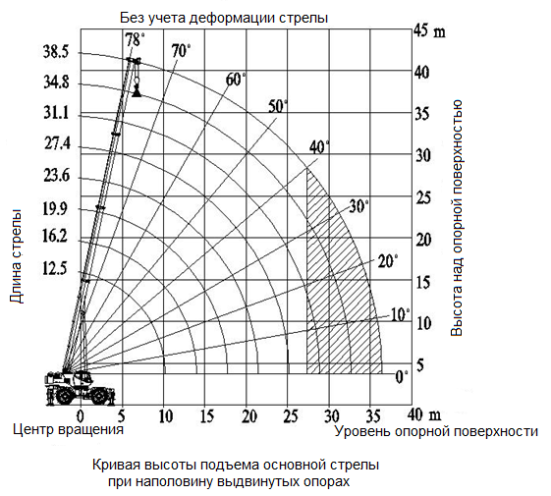
Таблица 5. Грузоподъемность основной стрелы
при полностью втянутых опорах

Опоры полностью втянуты, сектор поворота 360° (единица измерения грузоподъемности - кг)

 |  | Вылет |  |  |  |  |  |  | Длина стрелы  (мм) |  |  |  |  |  |  |  | Вылет
 |  | (мм) |  | 12500 |  | 16214 | 19929 |  | 23643 | 27357 |  | 31071 | 34786 |  | 38500 |  | (мм)
 | 3000 |  |  | 51050 |  | 44860 |  |  |  |  |  |  |  |  |  | 3000
 | 3500 |  |  | 37080 |  | 38020 |  |  |  |  |  |  |  |  |  | 3500
 | 4000 |  |  | 28670 |  | 29510 |  |  |  |  |  |  |  |  |  | 4000
 | 4500 |  |  | 23060 |  | 23840 | 24080 |  |  |  |  |  |  |  |  | 4500
 | 5000 |  |  | 19060 |  | 19780 | 20020 |  |  |  |  |  |  |  |  | 5000
 | 5500 |  |  | 16050 |  | 16740 | 16970 |  | 17240 |  |  |  |  |  |  | 5500
 | 6000 |  |  | 13710 |  | 14370 | 14600 |  | 14860 |  |  |  |  |  |  | 6000
 | 6500 |  |  | 11840 |  | 12480 | 12710 |  | 12950 | 12980 |  |  |  |  |  | 6500
 | 7000 |  |  | 10310 |  | 10930 | 11150 |  | 11390 | 11430 |  |  |  |  |  | 7000
 | 7500 |  |  | 9040 |  | 9640 | 9860 |  | 10100 | 10130 |  | 10310 |  |  |  | 7500
 | 8000 |  |  | 7970 |  | 8550 | 8770 |  | 9000 | 9040 |  | 9210 |  |  |  | 8000
 | 9000 |  |  | 6260 |  | 6810 | 7020 |  | 7250 | 7290 |  | 7460 | 7460 |  |  | 9000
 | 10000 |  |  | 4980 |  | 5480 | 5690 |  | 5910 | 5950 |  | 6110 | 6120 |  | 6190 | 10000
 | 11000 |  |  |  |  | 4440 | 4650 |  | 4850 | 4900 |  | 5060 | 5060 |  | 5130 | 11000
 | 12000 |  |  |  |  | 3600 | 3800 |  | 4000 | 4050 |  | 4200 | 4210 |  | 4280 | 12000
 | 14000 |  |  |  |  | 2380 | 2540 |  | 2710 | 2760 |  | 2910 | 2920 |  | 3000 | 14000
 | 16000 |  |  |  |  |  | 1640 |  | 1800 | 1840 |  | 1980 | 1990 |  | 2070 | 16000
 | 18000 |  |  |  |  |  |  |  | 1110 | 1150 |  | 1280 | 1290 |  | 1380 | 18000

13

График кривой высоты подъема груза

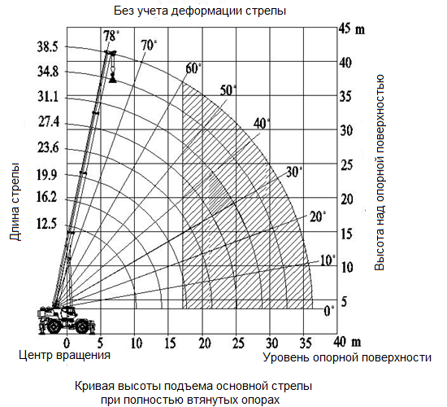
Таблица 6. Грузоподъемность основной стрелы с опорой только на шины (единица измерения грузоподъемности - кг)

Таблица грузоподъемности с опорой только на шины (единица измерения грузоподъемности - кг)

 |  | Вылет |  |  |  |  |  |  | Длина стрелы (мм) |  |  |  |  |  |  | Вылет
 |  | (мм) |  | 12500 |  | 16214 | 19929 |  | 23643 | 27357 |  |  |  |  |  | (мм)
 | 3000 |  |  | 22070 |  | 22540 |  |  |  |  |  |  |  |  | 3000
 | 3500 |  |  | 18800 |  | 19350 |  |  |  |  |  |  |  |  | 3500
 | 4000 |  |  | 16270 |  | 16790 |  |  |  |  |  |  |  |  | 4000
 | 4500 |  |  | 14120 |  | 14640 | 14810 |  |  |  |  |  |  |  | 4500
 | 5000 |  |  | 12410 |  | 12940 | 13110 |  |  |  |  |  |  |  | 5000
 | 5500 |  |  | 10890 |  | 11440 | 11610 |  | 11810 |  |  |  |  |  | 5500
 | 6000 |  |  | 9670 |  | 10190 | 10350 |  | 10550 |  |  |  |  |  | 6000
 | 6500 |  |  | 8570 |  | 9070 | 9290 |  | 9470 | 9490 |  |  |  |  | 6500
 | 7000 |  |  | 7610 |  | 8140 | 8350 |  | 8540 | 8560 |  |  |  |  | 7000
 | 7500 |  |  | 6660 |  | 7230 | 7440 |  | 7670 | 7690 |  |  |  |  | 7500
 | 8000 |  |  | 5730 |  | 6280 | 6490 |  | 6710 | 6740 |  |  |  |  | 8000
 | 9000 |  |  | 4250 |  | 4760 | 4970 |  | 5180 | 5220 |  |  |  |  | 9000
 | 10000 |  |  | 3130 |  | 3600 | 3800 |  | 4010 | 4050 |  |  |  |  | 10000
 | 11000 |  |  |  |  | 2680 | 2880 |  | 3080 | 3120 |  |  |  |  | 11000
 | 12000 |  |  |  |  | 1950 | 2130 |  | 2330 | 2370 |  |  |  |  | 12000
 | 14000 |  |  |  |  |  | 1010 |  | 1190 | 1230 |  |  |  |  | 14000

График кривой высоты подъема груза

